 Prêmio Mário Covas 2011 – 8ª Edição

I – IDENTIFICAÇÃO
Título
Capacitação de Cooperativas de Reciclagem de Lixo na Triagem Segura do Lixo Eletrônico
Categoria
Inovação em Gestão Estadual
Instituições
LASSU/PCS/USP – Laboratório de Sustentabilidade do Departamento de Engenharia de Computação e Sistemas Digitais
Escola Politécnica – Universidade de São Paulo
Nome do responsável
Profa. Dra. Tereza Cristina M. B. Carvalho – carvalho@larc.usp.br
Nomes dos membros da equipe
André Rangel (CEDIR/USP) – arangel@usp.br
Neuci Bicov (CEDIR/EPUSP) - nbicov@usp.br
Thais Furlan (LASSU/PCS/EPUSP) – tha_furlan@yahoo.com.br
Walter Akio Goya (PCS/EPUSP) – wgoya@usp.brAna Maria Luz (GEA) – institutogea@uol.com.br
Parceria Instituto Gea
Araci Martins Musolino (GEA) – institutogea@uol.com.br
Carlos Conde (GEA) – carlosregina@terra.com.br
Fabiano Saraiva – irafab@hotmail.com
Mariana de Moraes Coelho (GEA) – marianademoraescoelho@yahoo.com.br
Victor Mazzola (GEA) – victor.mhayz@hotmail.com
Wanderley Macedo dos Anjos (GEA) – wanderleyanjos@ig.com.br

II – RELATÓRIO DESCRITIVO
- Problema enfrentado ou oportunidade percebida
O consumo de equipamentos eletroeletrônicos no Brasil movimentou cerca de 135 bilhões de reais em 2011, crescendo 13% em comparação ao ano de 2010 (segundo a Associação Brasileira da Indústria Elétrica e Eletrônica – ABINEE¹). Sem dúvida, uma boa notícia para o cenário econômico, porém um problema para o ponto de vista da sustentabilidade: o que fazer com o lixo gerado após o fim da vida útil de tais equipamentos? Chamado de lixo eletrônico, os eletroeletrônicos possuem metais pesados como chumbo, mercúrio e cádmio, que são altamente tóxicos². Se descartados de forma incorreta, podem contaminar as pessoas, animais e todo o meio ambiente.
Pensando neste tipo de problema, muitos países desenvolveram regulamentações e diretrizes para o tratamento deste tipo de resíduo sólido, como é o caso da União Européia seguindo a “Waste Electrical and Electronic Equipment” (WEEE³), desde 2002. No Brasil, tal preocupação já se manifestava em forma de projeto de lei desde 1991, e após dezenove anos, foi assinada a Lei 12.305, que instituiu a Política Nacional dos Resíduos Sólidos (PNRS), em agosto de 2010. Esta lei prevê a responsabilidade compartilhada entre consumidores, distribuidores, indústria e governo no descarte de resíduos sólidos, incluindo os eletroeletrônicos.
Apesar de não se tratar de um problema novo, poucas iniciativas no tratamento do lixo eletrônico foram implantadas no Brasil ao longo dos últimos anos. Dentre este pequeno grupo, destaca-se uma iniciativa da Universidade de São Paulo (USP), inaugurando, em dezembro de 2009, o Centro de Descarte e Reuso de Resíduos de Informática (CEDIR), com o objetivo de implementar as práticas de reuso e descarte sustentável de lixo eletrônico, incluindo bens de informática e telecomunicações obsoletos⁴.
Concebido inicialmente para atender a demanda interna da universidade (em 2011 a USP possuía uma comunidade de 110 mil pessoas, 42 mil computadores e 16 mil impressoras, segundo dados oficiais da universidade⁵), o CEDIR recebe atualmente uma média de oito toneladas por mês de equipamentos de informática e telefonia como computadores, impressoras, monitores, celulares, entre outros. Além da comunidade universitária, o CEDIR também atende pessoas físicas através do agendamento de entregas de equipamentos. Considerando-se dez toneladas mês como o limite de processamento do centro, tornou-se urgente a necessidade de criação de iniciativas para ampliação deste atendimento.
Apesar de o cenário ideal ser o descarte responsável, grande parte do lixo eletrônico da região da Grande São Paulo é descartado de maneira incorreta. É comum encontrar equipamentos eletrônicos descartados em lixo comum ou deixados nas ruas. Seu destino são aterros sanitários ou a coleta por catadores de lixo que retiram seus componentes valiosos para aumentar a renda. Neste cenário, um grande desafio é minimizar o perigo de contaminação dos catadores e do meio ambiente. Segundo estimativas do governo⁶, existiam entre 800 mil e 1 milhão catadores, em 2007. Além disso, a própria PNRS, em seu capítulo II, artigo 7º, XII, cita a “integração dos catadores de materiais reutilizáveis e recicláveis nas ações que envolvam a responsabilidade compartilhada pelo ciclo de vida dos produtos”.
Por fim, podemos destacar dois grandes desafios: atender adequadamente a demanda de descarte do lixo eletrônico, de modo que não haja contaminação do ambiente, bem como envolver os catadores de materiais recicláveis nesta atividade, para que aumentem a renda sem correr riscos à saúde.

- Solução adotada
Diante destes desafios, a Universidade de São Paulo, representada pelo Laboratório de Sustentabilidade (Lassu) do Departamento de Engenharia de Computação e Sistemas Digitais (PCS) da Escola Politécnica, e o Instituto Gea iniciaram uma parceria para elaboração de uma proposta de projeto junto à chamada pública do edital para o Programa Cidadania e Desenvolvimento, da Petrobrás. O curso de capacitação para cooperativas de catadores na triagem de lixo eletrônico (projeto Eco-Eletro) foi uma proposta aprovada na categoria “Geração de Renda e Oportunidade de Trabalho”. Com o objetivo de aumentar a renda das cooperativas de forma segura à saúde dos catadores e ao meio ambiente, o projeto tem duração de dois anos e foco na atuação em cooperativas na região da Grande São Paulo: São Paulo, Santo André, São Bernardo, São Caetano, Diadema e Mauá.

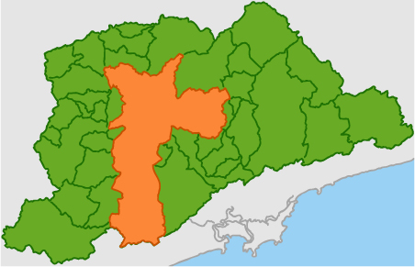
Figura 1: Região Metropolitana da Grande São Paulo.
(legenda: cidade de São Paulo em laranja)

  - Parceria CEDIR-USP/Gea
Com base na experiência da Universidade de São Paulo na criação do CEDIR, grande parte do conteúdo do curso estava disponível em documentos criados pelos próprios funcionários do centro. Contudo, a equipe do LASSU-PCS_USP não tinha à experiência de ministrar cursos para um publico tão diversificado como dos catadores de material reciclável, assim sendo, o suporte da ONG Instituto Gea foi fundamental para o desenvolvimento de um curso adaptado à realidade das cooperativas. Trabalhando desde 1999 com questões ambientais e cooperativas de reciclagem, o Gea possui um método e know-how específicos para a capacitação deste público.
Conhecendo a realidade dos catadores, e o cenário em que os materiais eletroeletrônicos eram comercializados, o Instituto Gea reforçou a importância da disseminação do conhecimento para as cooperativas. Num estudo prévio comparativo, foi constatado que os preços praticados nas cooperativas eram cerca 10 vezes menores que os propostos pelos compradores avaliados pela equipe administrativa do CEDIR. Além disso, era comum a atividade de abertura/quebra de monitores de vídeo do tipo CRT (Cathode Ray Tube), que possui altas concentrações de chumbo.

  - O Projeto Eco-Eletro
Para o projeto de capacitação de catadores foi elaborado um projeto inicial que previa três frentes de atividades: o projeto pedagógico, a divulgação e convite junto às cooperativas e a implementação e acompanhamento de atividades dos núcleos.
Atividade 1
Atividade 2
Atividade 3
Figura 2: Atividades Sequenciais

    - Projeto Pedagógico
Esta primeira etapa previa o desenvolvimento de um programa de treinamento sobre lixo eletrônico específico para cooperativas/associações de catadores de material recicláveis. Com a colaboração funcionários do CEDIR foram levantados os conteúdos técnicos e seus assuntos específicos como nível de detalhamento na desmontagem, precificação, cuidados no manuseio e armazenamento das peças. A parte pedagógica foi elaborada com ajuda do Instituto Gea, de profissionais de pedagogia do LASSU-PCS-EPUSP e catadores da cooperativa Granja Julieta, priorizando atividades práticas e dinâmicas com ênfase na expressão oral e linguagem simplificada.
Após o levantamento de conteúdo e método didático, o curso foi organizado em duas semanas de aulas, sendo a primeira semana de aulas teóricas, totalizando 15 horas, e a segunda semana de aulas práticas, num total de 30 horas.
- Aulas teóricas
O objetivo das aulas teóricas é conscientizar os alunos dos perigos e riscos dos contaminantes, bem como do valor agregado presentes no lixo eletrônico. Nesta etapa do curso, as aulas são ministradas no período diurno, onde são abordados conceitos básicos de informática como o nome e funcionalidade das peças de um computador, os valores referentes à reciclagem, plano de negócios, apresentação das principais substâncias tóxicas e meios de contaminação, doenças relacionadas, boas práticas no manuseio e armazenagem dos materiais e por fim uma visita ao CEDIR, com supervisão de técnicos e professores.
- Aulas práticas
Já na segunda semana, as aulas são ministradas em dois períodos: diurno e vespertino. São realizadas desmontagens supervisionadas com dicas e explicações dos professores. Ao início das atividades, cada aluno recebe um kit de ferramentas e uma par de luvas de proteção, apropriadas à desmontagem de um gabinete de computador. A cada dia da semana, são apresentados diferentes equipamentos como CPU, notebooks, impressoras, scanners, periféricos e até uma mini-aula de manutenção. Além disso, são fornecidas dicas sobre desmontagem, cuidados no manuseio de peças perigosas como lâmpadas, baterias, tintas de impressora, capacitores, carcaças de gabinetes enferrujados, imãs e diversos outros materiais.

    - Divulgação e convite junto às cooperativas
O projeto prevê o treinamento de aproximadamente 180 alunos, distribuídos em 18 turmas mensais de 10 catadores. Com apoio do Instituto Gea, foram contatadas as principais organizações de catadores como o Movimento Nacional dos Catadores (MNCR), o GT da Coleta Seletiva Solidária de São Paulo e a Rede ABC, para o cadastro de alunos.
Como incentivo à presença dos catadores no curso, considerando as dificuldades financeiras, foram oferecidos auxílios de transporte, alimentação e ajuda de custo no valor de R$120,00 pelo afastamento de cada cooperado durante o período de realização de curso. Ao término do curso, os alunos recebem certificados emitidos pelo LASSU-PCS_EPUSP, o kit de ferramentas utilizado durante as aulas práticas e um DVD contendo uma cópia dos slides, apostila e vídeos utilizados durante as aulas. A idéia é que os próprios alunos possam replicar a iniciativa de capacitação dentro das cooperativas.

    - Implementação e acompanhamento de atividades dos núcleos
Após o treinamento dos cooperados faz-se necessário um acompanhamento junto à rotina das cooperativas, a fim de garantir a aplicação dos conceitos e técnicas apresentados em sala de aula. Durante as nove turmas participantes, o trabalho de acompanhamento foi dividido em quatro atividades, descritas a seguir:
- Visitas técnicas
Nas visitas técnicas, realiza-se a verificação de possíveis locais para armazenamento e desmontagem de eletrônicos, bem como aplicação dos conceitos teóricos e práticos (disponibilidade de local coberto e ventilado, não desmontagem de monitores, armazenamento especial para pilhas, baterias, lâmpadas e tintas de impressora) apresentados no curso.
- Implantação de núcleos de triagem
Para fins da implantação de um núcleo de triagem é realizada a assinatura de termo de responsabilidade, além da doação de kit profissional de ferramentas, placa-resumo do curso, camisetas, folhetos e banner de divulgação do projeto. Para formalizar a implantação do núcleo, é feita uma inauguração, quando é ministrada uma palestra para informar e conscientizar um maior número de cooperados, além dos participantes do curso.
- Acompanhamento e monitoramento
Depois da implantação do núcleo, são realizadas visitas de acompanhamento e vistoria da operação de triagem de lixo eletrônico nas cooperativas. (verificação de utilização de equipamentos de segurança, técnica de desmontagem e armazenamento adequados, compradores de materiais e valores praticados).
- Disseminação de informações à população
A partir das primeiras vendas e o interesse das cooperativas em divulgar o recebimento de lixo eletrônico para aumentar coleta e com a ajuda dos folhetos doados às cooperativas, a população atendida pela cooperativa é informada sobre a importância do descarte correto dos eletrônicos.

  - Orçamento
Com a seleção do projeto para o Programa Cidadania e Desenvolvimento da Petrobrás, foi disponibilizado um total de R$810.000,00 para gastos com recursos humanos, materiais utilizados durante as atividades de capacitação, ajuda de custo aos alunos catadores e materiais para montagem de núcleo. As tabelas a seguir, são estimativas de gastos elaboradas a partir dos dados referentes ao primeiro ano de curso.

Área de Atuação | Quantidade | Valor Total (R$)
Estagiários | 3 | 52.920,00
Ambientalista | 3 | 250.120,00
Engenheira eletrônica | 1 | 125.600,00
Engenheira química | 1 | 125.600,00
Engenheiro de computação | 2 | 100.000,00
Pedagoga* (4 meses) | 1 | 8.000,00
Auxiliar administrativo | 1 | 30.520,00
Tabela 1 – Recursos humanos (18 turmas)

Descrição | Quantidade | Valor Total (R$)
Café da manhã | 1920 | 4.800,00
Transporte individual | 7680 | 23.040,00
Van 1º dia | 18 | 7.200,00
Almoço | 1920 | 3.648,00
“Coffee Break” | 270 | 14.600,00
Ajuda de custo | 192 | 23.040,00
Tabela 2 – Auxílios aos alunos catadores (18 turmas)

Material | Quantidade | Valor Total (R$)
Camiseta | 1100 | 23.400,00
Bancada | 18 | 4.460,00
Kit Ferramenta | 200 | 8.240,00
Panfletos | 10000 | 2.000,00
Placa lembrete | 18 | 4.340,00
DVD | 200 | 400,00
Banner | 18 | 1.860,00
Tabela 3 – Materiais de montagem de núcleo (18 turmas)

  - Dificuldades
Com o início das inscrições para o curso, verificou-se uma grande variação de faixa etária e de escolaridade do publico alvo do curso, o que representou um grande desafio na questão pedagógica. Apesar da experiência herdada do Instituto Gea sobre o método de atividades práticas e dinâmicas, e a questão do analfabetismo, houve a necessidade de um trabalho de adaptação de linguagem e ritmo de aula por parte dos professores.
No período de validação do conteúdo pedagógico, a equipe técnica visitou algumas cooperativas para observar as práticas dos cooperados. Observou-se uma série de práticas comuns entre os catadores, como: a desmontagem do monitor CRT, a prática de quebra dos equipamentos utilizando martelo ou marreta (ao contrário da desmontagem) e a não utilização de luvas de proteção. Ao longo das atividades desenvolvidas durante o curso, muito alunos se conscientizaram dos perigos aos quais estavam expostos e passaram a adotar as práticas recomendadas.
Porém, a questão dos monitores CRT continuou sendo um problema durante as primeiras visitas técnicas. Muitas cooperativas continuavam a desmontar o monitor, mesmo sabendo dos altos riscos de contaminação por chumbo. O motivo era o ganho em torno de R$5,00 (por unidade) pela venda de metais nobres como cobre e alumínio, contidos no interior do equipamento. A recomendação era a de que os monitores deveriam permanecer fechados e seriam encaminhados aos fabricantes, para evitar a contaminação dos cooperados e o descarte incorreto do tubo catódico, rico em chumbo, em aterros sanitários. Neste caso, não haveria retorno financeiro para os catadores.
Após negociações com compradores dos resíduos eletrônicos recicláveis, chegou-se ao valor de R$1,50 por monitor não desmontado. Tal medida ajudou a reduzir a quebra/desmontagem de tais equipamentos, mas até que seja praticado um valor equivalente ao valor dos metais nobres no mercado, tal prática terá pouca probabilidade de ser erradicada.

  - Resultados
Ao final de 2011, primeiro ano do projeto, foram capacitados 96 catadores, de 48 cooperativas diferentes. Foram implantados 10 núcleos de reciclagem e o aumento médio do valor dos materiais vendidos foi de aproximadamente 13 vezes maior que o valor da sucata de ferro. Nas seções abaixo, são detalhadas as informações dos resultados obtidos.

    - Aumento de rendimentos
A renda obtida com os resíduos eletrônicos, antes do projeto, era próxima de zero, uma vez que o material era vendido pelo preço de sucata de ferro, além de o manuseio ser inadequado e prejudicial à saúde e ao meio ambiente. Segundo dados apurados junto às cooperativas que participaram do curso no ano de 2011, o valor médio do quilo de sucata eletrônica era de R$ 0,29 / kg, sendo que o preço máximo obtido era de R$ 0,54 /kg (Cooperativa Vila Popular – Diadema) e o preço mínimo R$ 0,15 /kg (Cooperativa Aspere – Peruíbe).
As cooperativas que conseguiram, durante o ano de 2011, praticar a venda dos resíduos eletrônicos de acordo com os conhecimentos adquiridos no curso, obtiveram um significativo aumento no valor recebido por quilo de material, como pode ser observado no gráfico apresentado na figura 3.
Figura 3: gráfico de valores de venda dos resíduos eletrônicos

Os resultados evidenciam que é possível aumentar a renda dos catadores a partir do processamento e comercialização adequada dos resíduos eletrônicos. Note-se que apenas 4 cooperativas realizaram vendas e essas foram feitas de forma individual, e não coletiva, o que potencializaria os ganhos e permitiria que mais cooperativas conseguissem auferir ganhos mais rapidamente (ganho de escala, melhores preços junto aos compradores).
Visitas às cooperativas demonstraram que a maioria está estocando resíduos eletrônicos, para completar a carga de compra exigida pelos reciclador (Por exemplo, no caso de plástico é necessário um volume equivalente a 300Kg, de placas eletrônicas este volume sobe para 5 toneladas). A partir dessa constatação e das dificuldades encontradas por elas para efetuar vendas coletivas, temos criado novas formas de abordagem com a criação de uma rede de núcleos, visando viabilizar essas vendas com mais rapidez.
Dentre as quatro cooperativas que realizaram vendas, chama a atenção a situação da cooperativa Recicla Pirituba, que obteve maior ganho proporcional com a venda de eletrônicos, apesar de ser uma instituição de pequeno porte, localizada em área de difícil acesso, bem distante do centro de São Paulo. Além da separação e encaminhamento corretos, houve um aumento significativo na quantidade de resíduos recebidos, em razão de divulgação nos sites do GEA e do LASSU.
Há de se considerar que a perspectiva para os próximos anos é de um aumento no descarte de resíduos eletrônicos e também uma ampliação da destinação desses resíduos para as cooperativas, o que vinha sendo feito de maneira esporádica e não sistemática.

    - Citações na imprensa
Por se tratar de uma iniciativa inovadora nas áreas de educação ambiental, descarte de resíduos eletrônicos e inclusão social, o projeto foi destaque em diversos veículos de comunicação. Abaixo, são listadas algumas das reportagens e entrevistas:
- Jornal do SBT: Catadores aprendem a separar lixo eletrônico
(13/04/2011)
http://www.sbt.com.br/jornalismo/noticias/Default.asp?c=4685
- TJ TV Aparecida: Especial Lixo
(06/07/2011)
http://www.youtube.com/watch?v=Vuj5AkKdi6w
- Agência USP de Notícias: Curso de reciclagem leva segurança ambiental e renda para catadores
(29/10/2011)
http://www.usp.br/agen/?p=78615
- Repórter Eco: Catadores Lixo Eletrônico
(30/10/2011)
http://www.youtube.com/watch?v=eiEZ7CzYVZk

    - Disseminação do conhecimento
Após as duas semanas de treinamento, cada aluno recebe um DVD contendo todo o material pedagógico utilizado ao longo do curso: apostilas, apresentações das aulas em slides, vídeos, tabelas de preços, entre outros. A iniciativa sugere que os próprios cooperados possam replicar o conhecimento em suas cooperativas.
Outra característica importante do curso é a participação de alunos ouvintes, que se inscrevem gratuitamente e são autorizados a participar apenas na primeira semana (aulas teóricas) por restrições de espaço físico. Os ouvintes, oriundos das mais diversas atividades (estudantes, servidores públicos, empresários...) ajudam a disseminar o conhecimento na sociedade.
A partir deste projeto em cooperação com o CEDIR-USP, surgiram iniciativas como a inauguração do Centro de Reciclagem no Porto de Santos em parceria com as cooperativas da região (Fundação Settaport^{7 e 8}), palestras de conscientização sobre a problemática do lixo eletrônico em Maceió (aluno André Marinho, da Macrocoop⁹) e palestras em Recife (Porto Digital¹⁰).

    - Ilustrações e divulgação
Nesta seção são apresentadas algumas ilustrações das atividades realizadas durante o primeiro ano de curso. Para maiores detalhes do projeto, bem como fotos, vídeos e reportagens, favor consultar o site do projeto em: http://lassu.usp.br/petrobras ou
http://www.institutogea.org.br/ecoeletro/

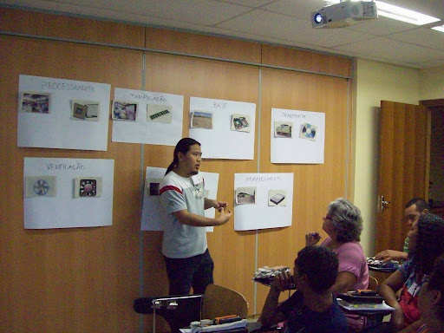 | 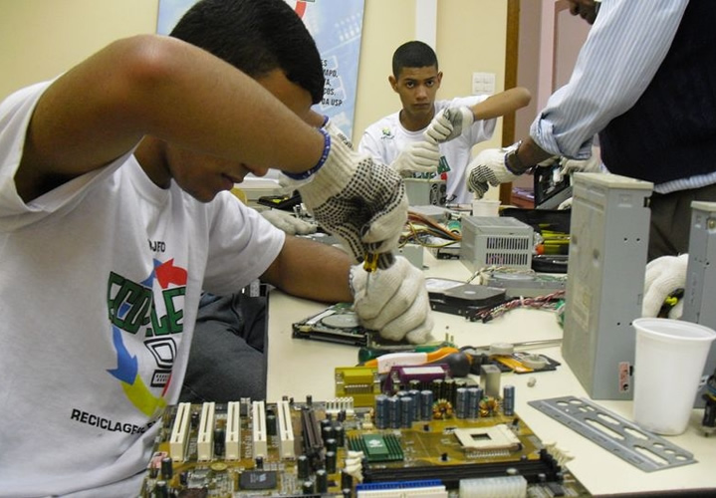
Figura 4: aula teórica | Figura 5: aula prática

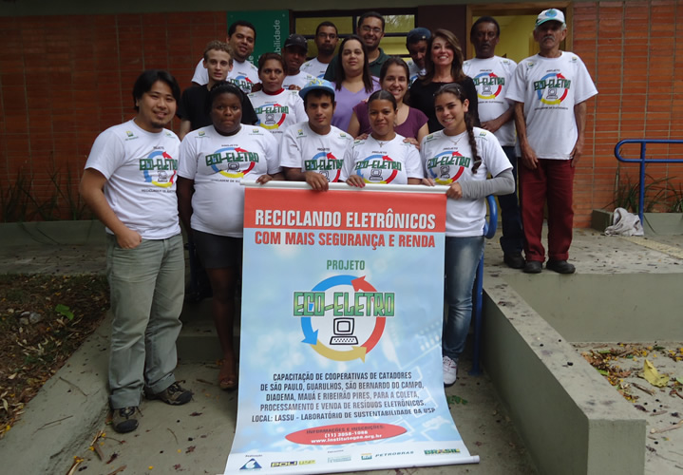 | 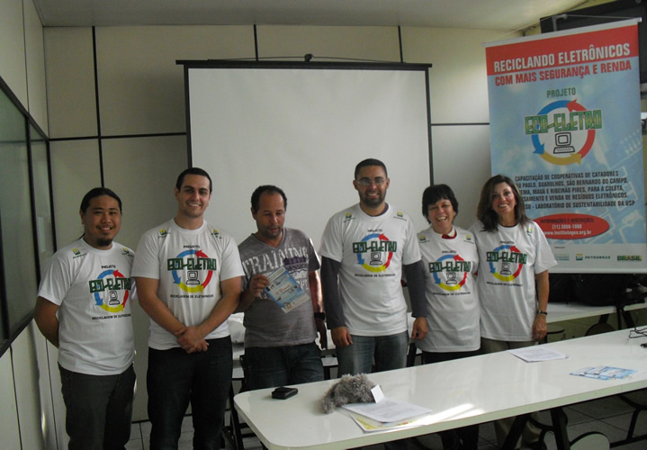
Figura 6: final de curso | Figura 7: palestra

- Características da iniciativa

  - Inovação
O curso de capacitação de cooperativas na triagem de material eletrônico foi a primeira iniciativa educativa sobre lixo eletrônico do Brasil, alinhando-se ao problema do descarte incorreto do resíduo eletrônico e à inclusão dos catadores ao processo, questões abordadas pela Política Nacional de Resíduos Sólidos. Para o cumprimento de tais objetivos, foram adaptados métodos de ensino popular para o a realidade dos catadores e suas cooperativas de reciclagem.

  - Replicabilidade
Durante a elaboração do projeto e implementação do curso, foram documentados os conteúdos e materiais pedagógicos utilizados, que são distribuídos a cada aluno ao término do curso (auxiliando a disseminação do conhecimento). A partir deste projeto em cooperação com o CEDIR-USP, surgiram iniciativas inauguração do Centro de Reciclagem no Porto de Santos (Fundação Settaport^{7 e 8}), palestras de conscientização sobre a problemática do lixo eletrônico em Maceió (aluno André Marinho, da Macrocoop⁹) e palestras em Recife (Porto Digital¹⁰).

  - Relevância
Devido ao grande número de equipamentos eletroeletrônicos produzidos e consumidos no mercado brasileiro, à alta concentração de produtos tóxicos (contaminantes) nestes, à escassez de iniciativas para implementação da Política Nacional dos Resíduos Sólidos (PNRS) no setor, bem como a mão de obra desqualificada que já realiza parte da reciclagem de eletrônicos (catadores), observa-se uma demanda pela capacitação de cooperativas de catadores para que estes indivíduos aumente o valor de sua renda de maneira segura ao meio ambiente e à própria saúde.

  - Eficiência no uso dos recursos públicos
Para a realização do curso de capacitação, foram utilizados o espaço físico do Laboratório de Sustentabilidade (LASSU) do Departamento de Engenharia de Computação e Sistemas Digitais (PCS) da Escola Politécnica da USP para as duas semanas de aulas. Para a segunda semana de aulas, são desenvolvidas atividades práticas dos alunos no próprio CEDIR/LASSU. Outro auxílio importante, por parte da estrutura da Universidade foi a oficialização do curso de extensão, permitindo a entrada dos alunos no restaurante universitário integrado-os à rotina acadêmica. Tal experiência trouxe benefícios financeiros e, principalmente, reforçou o caráter inclusivo da iniciativa.

  - Efetividade dos resultados
Ao final de 2011, primeiro ano do projeto, foram capacitados 96 catadores, de 48 cooperativas diferentes. Foram implantados 10 núcleos de reciclagem e o aumento médio do valor dos materiais foi de aproximadamente 13 vezes o valor da sucata de ferro. Foram feitos cadastros de todos os alunos, além da assinatura de convênios com as cooperativas onde foram instalados os núcleos de reciclagem de eletrônicos. Os valores das vendas foram recolhidos através de entrevistas com os presidentes das cooperativas e verificação de notas fiscais de venda.

  - Desenvolvimento de parcerias com outras entidades do setor público, social ou privado
Ao longo do primeiro ano de projeto, foram firmadas parcerias com entidades como a Petrobrás (patrocinadora), Instituto Gea (parceria técnica e em coordenação), Centro de Descarte e Reuso de Resíduos de Informática da Universidade de São Paulo (CEDIR), Movimento Nacional dos Catadores (MNCR), GT da Coleta Seletiva Solidária de São Paulo, Rede ABC, entre outras entidades relacionadas aos catadores e às cooperativas.
Um agradecimento especial às parcerias com as Prefeituras de Praia Grande, São Vicente, Taboão da Serra, Embu e Rio Preto que forneceram transporte aos alunos. Em relação ao auxílio na divulgação das cooperativas capacitadas, o Instituto Sérgio Motta mantém um parceria contínua publicando no site E-Lixo, o endereço dos núcleos de reciclagem instalados pelo projeto que assinaram o convênio de responsabilidade ambiental.
Finalizando, não se pode deixar de citar a participação das Prefeituras de Guarulhos, Diadema, Santos, que estiveram presentes por meio de servidores.

- Resumo da iniciativa
O projeto Eco-Eletro nasceu da escassez de alternativas ao descarte correto do lixo eletrônico, e tem como objetivo capacitar cooperativas de catadores da região da Grande São Paulo, na triagem de resíduos eletroeletrônicos, gerando renda de forma segura para os cooperados e para o meio ambiente. Ao final do primeiro ano de desenvolvimento, capacitou 96 catadores, de 48 diferentes cooperativas e implantou 10 núcleos de reciclagem, valorizando em média 13 vezes o material que era vendido como sucata de ferro. Sua meta é capacitar 180 catadores ao final de 2012.

- Referências Bibliográficas

- http://www.abinee.org.br/abinee/decon/decon15.htm
- http://www.step-initiative.org/initiative/what-is-e-waste.php
- http://www.environment-agency.gov.uk/business/topics/waste/32084.aspx
- http://www.cedir.usp.br/
- http://www5.usp.br/usp-em-numeros
- http://g1.globo.com/brasil/noticia/2011/02/catadores-temem-fim-dos-lixoes-e-buscam-saida-em-cooperativas.html
- http://fundacaosettaport.blogspot.com/search/label/Centro%20de%20Reciclagem
- http://www.ogmo-santos.com.br/ogmo/index.php?option=com_content&view=article&id=3333:centro-de-reciclagem-da-fundacao-settaport-recebe-meia-tonelada-de-lixo-eletronico-do-ogmo-santos&catid=1:noticias&Itemid=34
- http://macrocoopsocial.blogspot.com/2011/11/ultimo-sabado-26-de-novembro-cooperado.html
- http://www2.portodigital.org/portodigital/imprensa/entrevistas/40599;44648;0802;4864;18681.asp

